Группа «Малинка» (3-5 лет)

Рекомендуем вам понаблюдать с ребенком из окна за изменениями в природе. Обратите внимание на первый весенний дождь. Побеседуйте о том, какие изменения происходят во время дождя? (стало темнее, холоднее, солнце спряталось за тучи, поднялся ветер, крыши домов, дорожки, деревья – все мокрые, не видно и не слышно птиц ).
Загадайте детям загадки о явлениях природы (по желанию выучите с ребенком наизусть):
1. Пушистая вата,
Плывет куда – то,
Чем вата ниже,
Тем дождик ближе. (облака)

2. Шумит он в поле и саду,
А в дом не попадет
И никуда я не иду
Покуда он идет. (дождик)

3. Он к земле деревья клонит.
Он по небу тучи гонит.
Он прозрачен и бесцветен
Над землей летает…. (ветер)

Предлагаем вам познакомить детей с «полоской времени» - «неделькой», расскажите детям, что разноцветные полоски обозначают целую неделю, каждый день обозначен своим цветом. Посчитайте их и помогите ребенку запомнить количество и названия дней недели. (Смотрите фото)
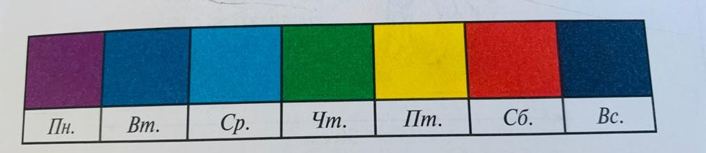

Поддержать у детей познавательный интерес помогут несложные опыты.
«Веселые кораблики»
Вместе с детьми попробуйте сделать кораблики из разных материалов,
опустите их в тазик с водой .
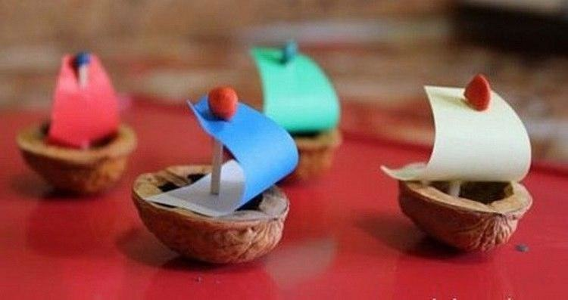
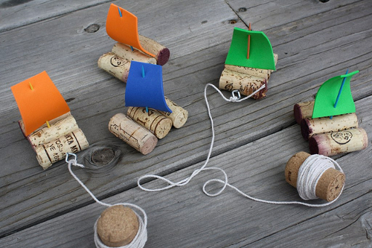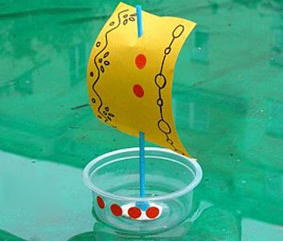

Понаблюдайте, какие кораблики тонут, а какие остаются плавать. Сделайте вывод. Выучите с ребенком стихотворение.
Ветер по морю гуляет
И кораблик подгоняет,
Он бежит себе в волнах
На раздутых парусах.

С целью формирования знаний об окружающем, продолжайте знакомить ребенка с профессиями взрослых. (Результатами труда, трудовыми действиями, инструментами). Объясните, что такое профессия? Спросите, какие профессии знаешь? (Повар, почтальон, продавец, врач, шофер, парикмахер). Кем хочешь стать, когда вырастешь?
Закрепите с ним знания о том, кем работают мама и папа. Составьте небольшой рассказ о профессии одного из родителей. (2-3 предложения).
Дидактическая игра «Кому, что нужно для работы», для закрепления умений соотносить орудие труда с профессиями людей.( См.Фото) 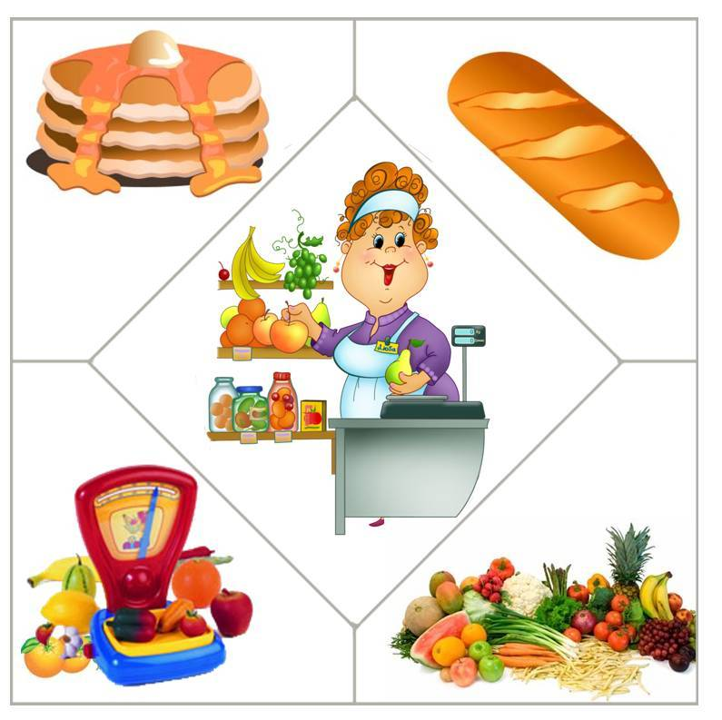 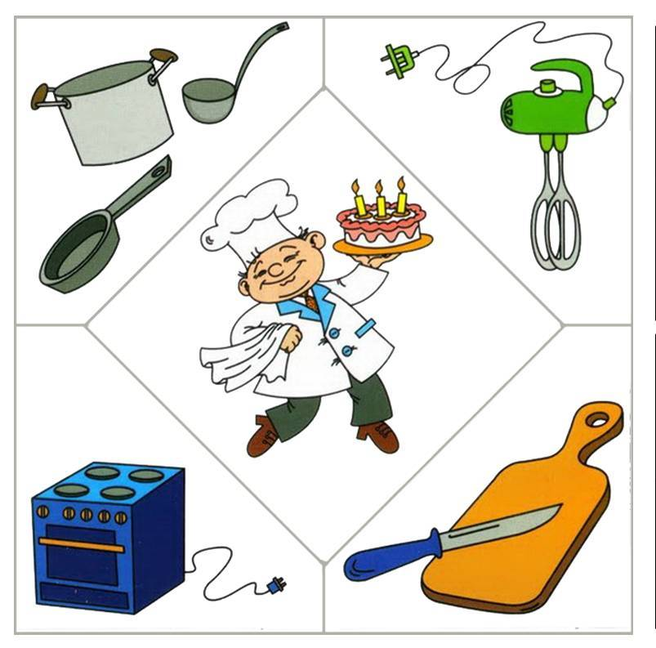
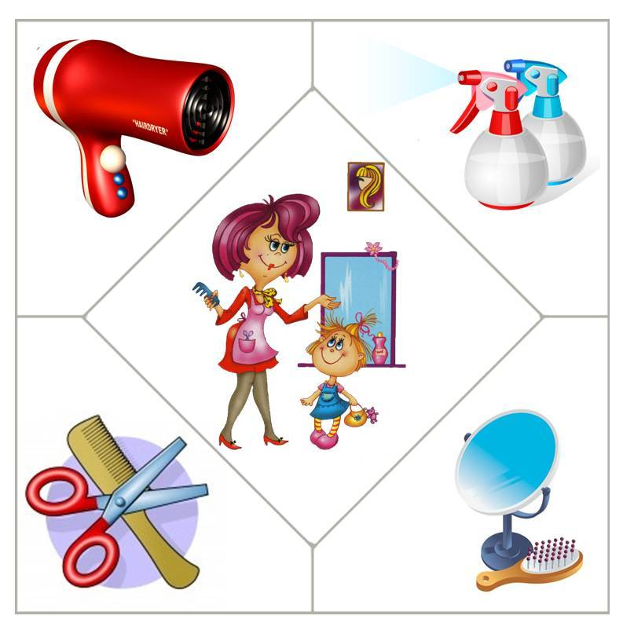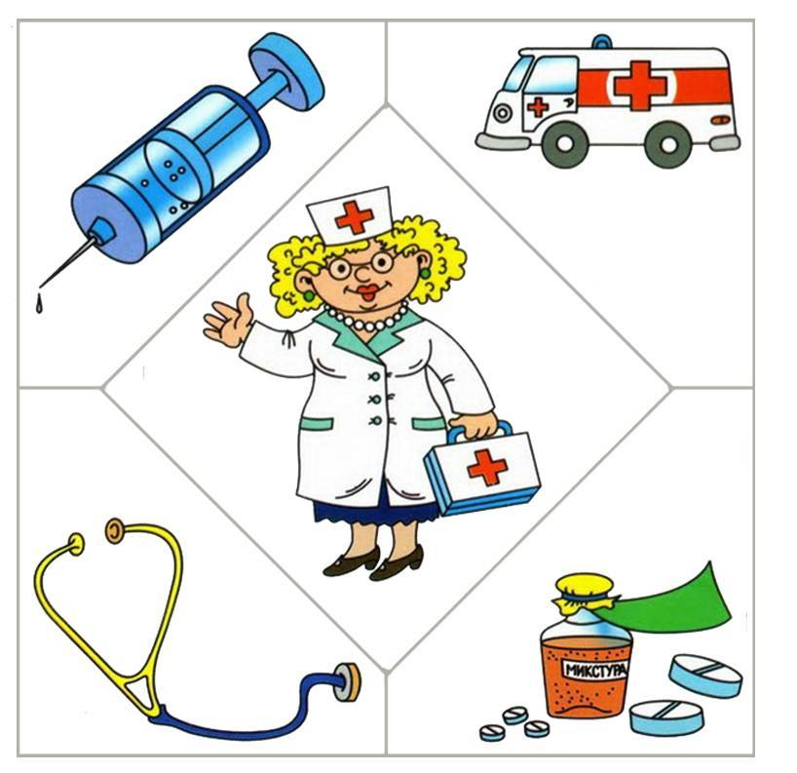

Поиграйте с ребенком в игру «Кто что делает?» (с мячом)
Взрослый бросает мяч ребёнку и называет профессию, а ребёнок должен назвать то, что делает человек названной профессии. (Например: повар - готовит еду, врач - лечит людей, строитель- строит дом и т.д. Затем поменяйтесь ролями: ребёнок называет профессию, а взрослый называет действие.)

Дидактическая игра «Угадай на ощупь»
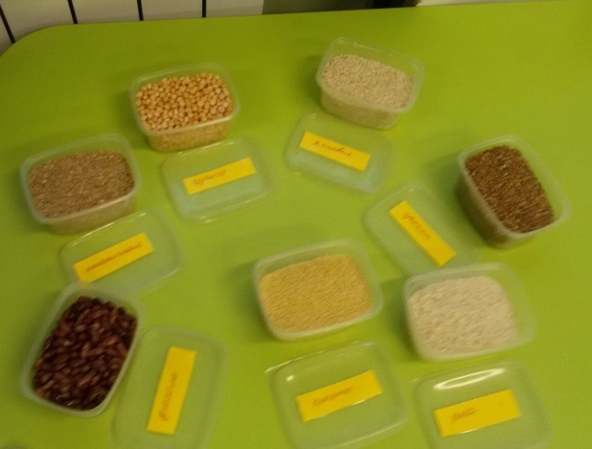
Насыпьте в небольшие ёмкости несколько видов различных круп и внимательно рассмотрите их с ребенком, затем предложите поиграть. С завязанными глазами он должен определить на ощупь, что это… и угадать…(горох, фасоль, гречка рис, пшено и т.д.) Спросите, а какое блюдо можно приготовить из этой крупы (например: гречневую кашу, суп, гороховое пюре и т.д.).
Перед выполнением следующего задания предложите ребенку поиграть в игры на закрепление счета «Подготовь аквариум для рыбок» (для игры можно использовать настоящие ракушки, камушки или вырезать их из бумаги)
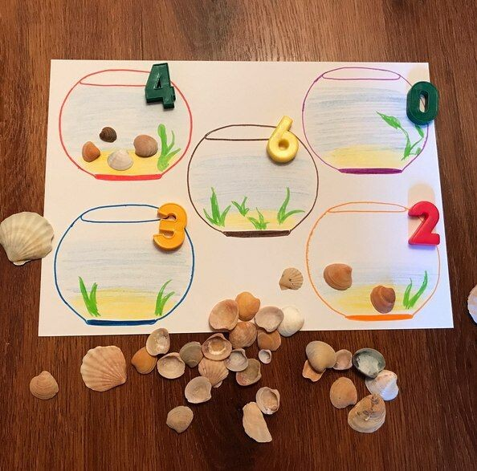

Предлагаем вам вместе с ребенком побыть немного в роли «повара», и приготовить различные хлебобулочные изделия из соленого теста.
Рецепт: Стакан муки, стакан соли мелкого помола, половина стакана холодной воды.
Пальчиковая игра «Поварята»
Муку в тесто замесили,
(Сжимают и разжимают пальчики.)
А из теста мы слепили:
(Прихлопывают ладошками, «лепят».)
Пирожки и плюшки,
(Поочередно разгибают
Сдобные ватрушки,
пальчики, начиная с мизинца)
Булочки и калачи
- Всё мы испечём в печи.
Очень вкусно!
(Обе ладошки разворачивают вверх.)

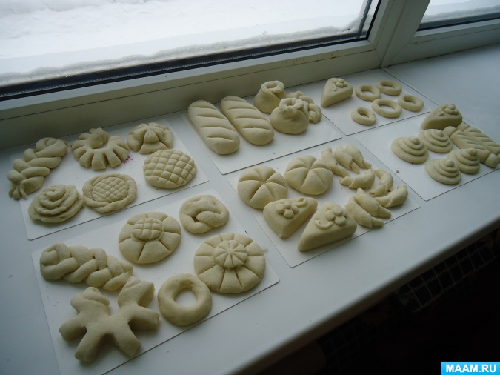

Пальчиковая игра «Космонавт»
В тёмном небе звезды светят,
(сжимают и разжимают пальцы)
Космонавт летит в ракете.
День летит и ночь летит
(изображают рукой полёт ракеты)
И на землю вниз глядит.
(опускают медленно руку вниз).

С целью развития художественно – эстетических навыков, предлагаем вам вместе с ребенком рассмотреть картинки о полете в космос животных и человека, и нарисовать рисунок на тему: «Я ракету нарисую». Напомните о правилах работы с кистью и гуашью.

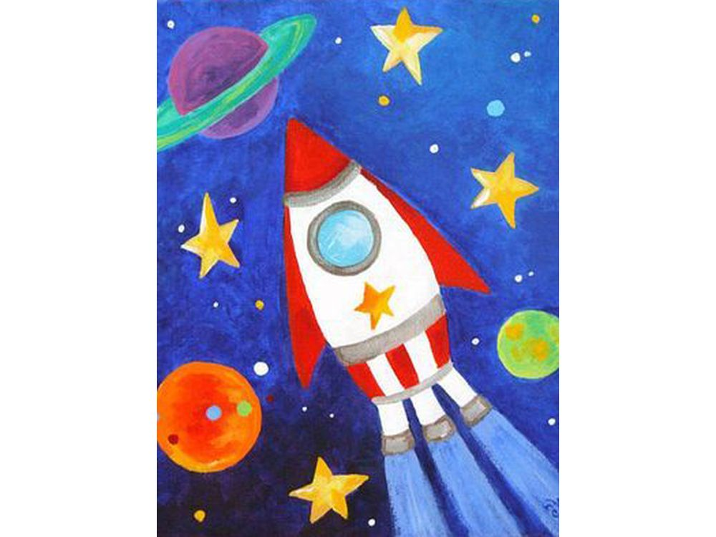

С целью приобщения к произведениям художественной литературы, рекомендуем прочитать рассказ Н. Носова «Живая шляпа».
Шляпа лежала на комоде, котенок Васька сидел на полу возле комода, а Вовка и Вадик сидели за столом и раскрашивали картинки.
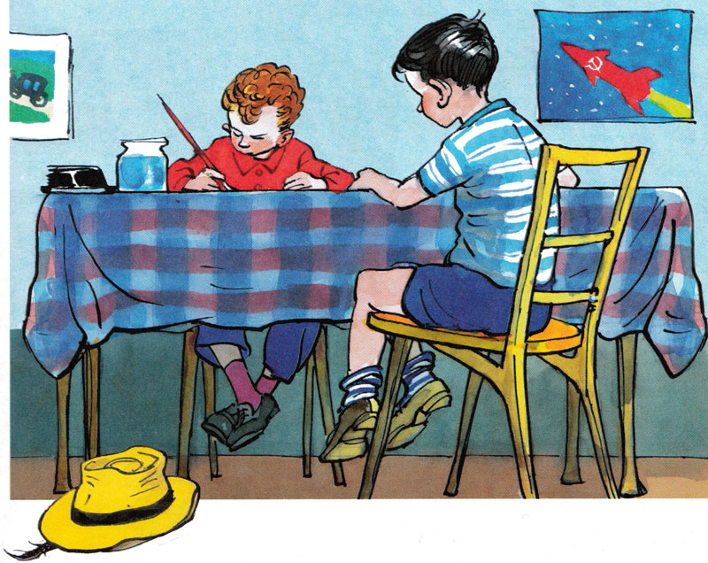
Вдруг позади них что-то плюхнулось — упало на пол. Они обернулись и увидели на полу возле комода шляпу.
Вовка подошел к комоду, нагнулся, хотел поднять шляпу — и вдруг как закричит:
— Ай-ай-ай! — и бегом в сторону.
— Чего ты? — спрашивает Вадик.
— Она жи-жи-живая!
— Кто живая?
— Шля-шля-шля-па.
— Что ты! Разве шляпы бывают живые?
— По-посмотри сам!
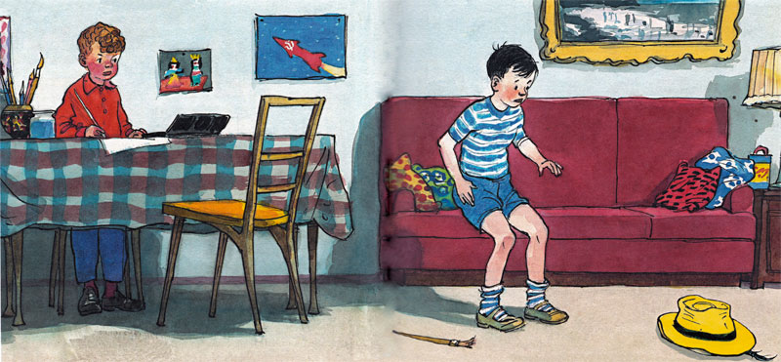
Вадик подошел поближе и стал смотреть на шляпу. Вдруг шляпа поползла прямо к нему. Он как закричит:
— Ай! — и прыг на диван. Вовка за ним.
Шляпа вылезла на середину комнаты и остановилась. Ребята смотрят на нее и трясутся от страха. Тут шляпа повернулась и поползла к дивану.
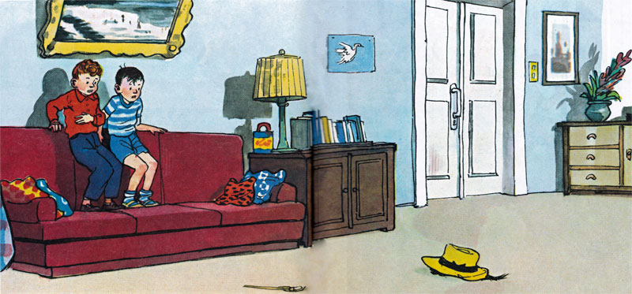
— Ай! Ой! — закричали ребята.
Соскочили с дивана — и бегом из комнаты.
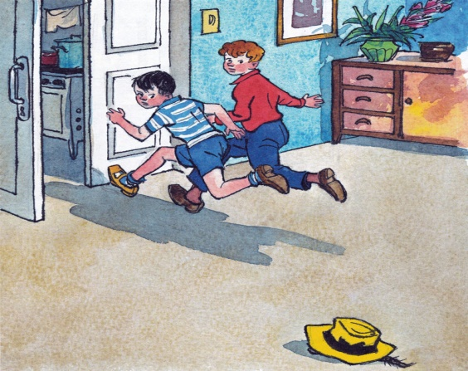
Прибежали на кухню и дверь за собой закрыли.
— Я у-у-хо-хо-жу! — говорит Вовка.
— Куда?
— Пойду к себе домой.
— Почему?
— Шляпы бо-боюсь! Я первый раз вижу, чтоб шляпа по комнате ходила.
— А может быть, ее кто-нибудь за веревочку дергает?
— Ну, пойди, посмотри.
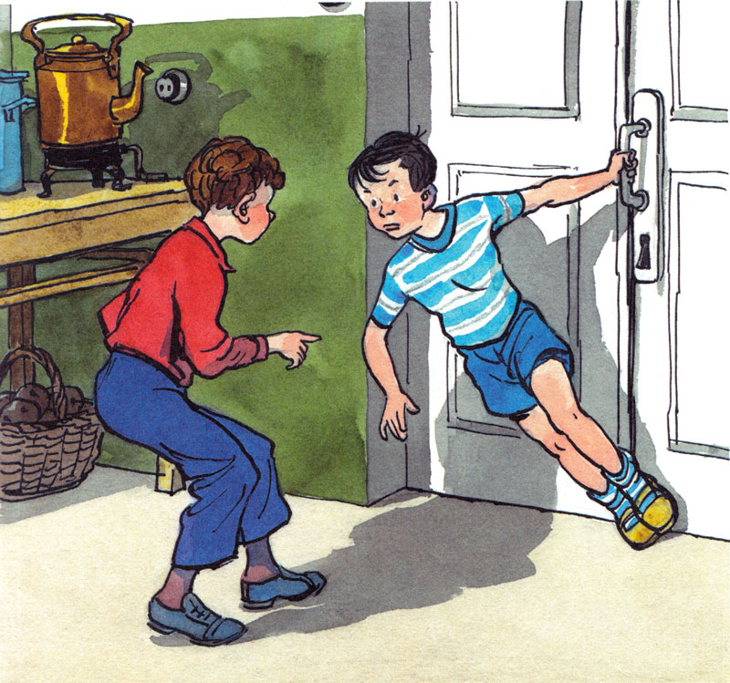
— Пойдем вместе. Я возьму клюшку. Если она к нам полезет, я ее клюшкой тресну.
— Постой, я тоже клюшку возьму.
— Да у нас другой клюшки нет.
— Ну, я возьму лыжную палку.
Они взяли клюшку и лыжную палку, приоткрыли дверь и заглянули в комнату.
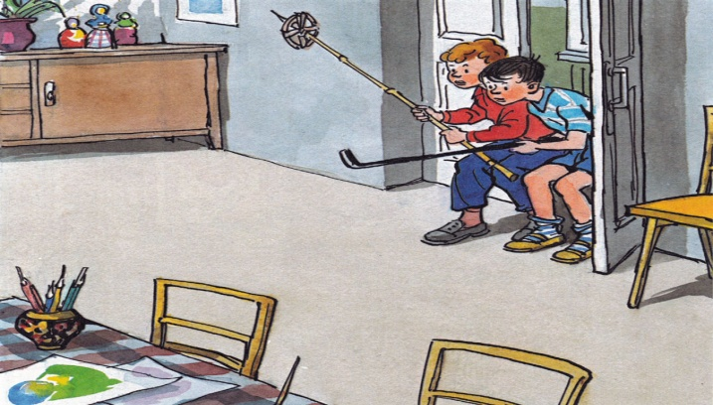
— Где же она? — спрашивает Вадик.
— Вон там, возле стола.
— Сейчас я ее как тресну клюшкой! — говорит Вадик. — Пусть только подлезет ближе, бродяга такая!
Но шляпа лежала возле стола и не двигалась.
— Ага, испугалась! — обрадовались ребята. — Боится лезть к нам.
— Сейчас я ее спугну, — сказал Вадик.
Он стал стучать по полу клюшкой и кричать:
— Эй ты, шляпа!
Но шляпа не двигалась.
— Давай наберем картошки и будем в нее картошкой стрелять, — предложил Вовка.
Они вернулись на кухню, набрали из корзины картошки и стали швырять ее в шляпу» Швыряли, швыряли, наконец, Вадик попал. Шляпа как подскочит кверху!
— Мяу! — закричало что-то. Глядь, из-под шляпы высунулся серый хвост, потом лапа, а потом и сам котенок выскочил.
— Васька! — обрадовались ребята.
— Наверно, он сидел на полу, а шляпа на него с комода упала, — догадался Вовка.
Вадик схватил Ваську и давай его обнимать!
— Васька, миленький, как же ты под шляпу попал?
Но Васька ничего не ответил, Он только фыркал и жмурился от света.
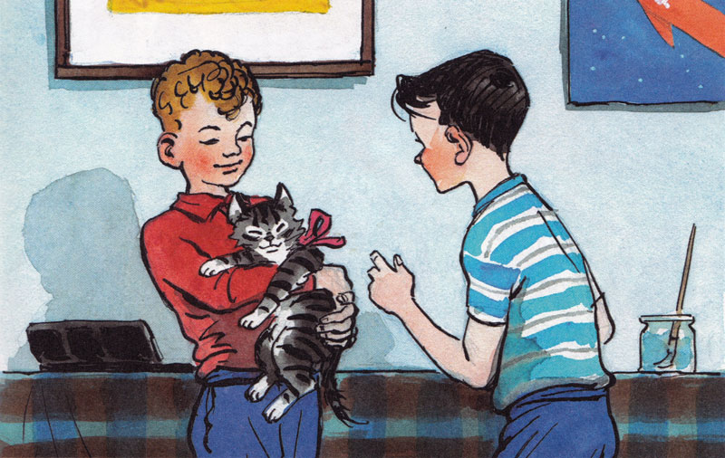

После прочтения не забывайте побеседовать о его содержании, главных героях.

